steen  3 |  | Teamontwikkelplan (TOP)

Beginanalyse (met het hele team)
Opdracht
Bekwaamheden, competenties
Om een ontwikkelplan te kunnen maken, start je met een beginanalyse: waar zijn jullie goed in/wat zijn jullie kwaliteiten en wat kan er nog verbeteren/ wat zijn jullie valkuilen? Daarvoor vul je samen met je teamleden het schema hieronder in. Als basis voor dat invullen gebruik je de kwaliteitenkaarten en de samenvattingen. Het is handig als alle teamleden dit
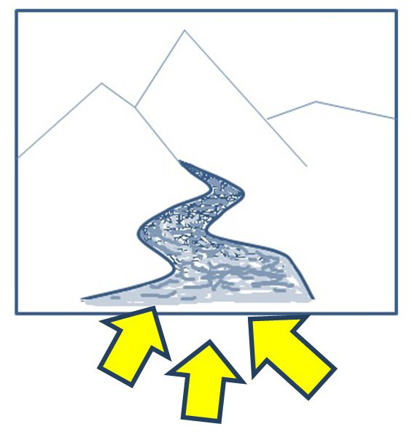
overzicht hebben, dus neem gegevens van elkaar over. Stel in onderling overleg vast welke van de minpun- ten die jullie hebben genoteerd tijdens dit project het belangrijkste verbeterpunt gaat worden. Maak daar een concreet doel van door er een pijl bij te zetten en kom er op de volgende pagina op terug.

Persoonlijk profiel
steen
1
 | Teamlid | Teamlid | Teamlid | Teamlid  (of: opmerkingen)
Score + en kwaliteiten: | Ferass | Ahmed | Achraf | Ons teamlid heeft ons in de steek gelaten
Samenwerken | 7 | 8 | 7 | 1
Communicatie | 9 | 9 | 9 | 1
Houding | 6 | 6 | 7 | 1
Flexibiliteit | 8 | 8 | 8 | We zijn van 3 pleinen gewisseld
Verantwoordelijk | 8 | 7 | 7 | 1
Leiderschap | 6 | 8 | 6 | 1
Score – en valkuilen:
Dominantie | 4 | 3 | 4 | Meer bazerig spelen
Tijd management | 3 | 4 | 4 | Eerder begonnen zijn
Passiviteit | 4 | 2 | 3 | Meer discussies voerem
Tijdens de lessen | 2 | 2 | 2 | Serieuzer werken
Afspraken | 4 | 4 | 4 | Vaker buiten de lessen afspreken
Geen meer | 10 | 10 | 10

Geef bij jullie valkuilen of minpunten aan welke tijdens het project een belangrijk verbeterpunt wordt door er een pijl bij te zetten. Hier komen we straks op terug.
Mogelijke verbeterpunten

steen  3 |  | Teamontwikkelplan (TOP)

De volgende stap is weer individueel: een oriëntatie op het onderwerp van het project.
In dit schema schrijf je op welke beroepen en projecten jouw voorkeur hebben. Betrek daarbij de gegevens van het eerste schema dat jullie zojuist hebben ingevuld: wat zijn de kwaliteiten en wat zijn de valkuilen van het hele team? Bijvoorbeeld: je zou graag iets in de richting van beroep X doen, maar daarvoor moet je heel precies zijn en dat is niemand in het team. Dan kan je beter een ander beroep kiezen. Tenzij het jullie ambitie is juist die precisie te verbeteren.

Oriëntatie op het onderwerp van de projectopdracht (individueel)
Opdracht

Mogelijke beroepen: | Motivatie
Dokter | Meer met mensen kunnen samenwerken
Tandarts. | Dan moet je verantwoordelijk zijn
Engineer | Veel kunnen overleggen
Docent | Veel geduld hebben
It | Technasium vooral volgen
Ideeën over projecten: | Samenwerking met (organisatie of opleiding)
Robotica | Bouw en programmeer een robot die nuttige taken kan uitvoeren, zoals het assisteren van mensen. beperkingen of het automatiseren van repetitieve taken.
Millieuonderzoek | Onderzoek de effecten van vervuiling, klimaatverandering of ontbossing.
Slimme landbouw | Onderzoek manieren om landbouwtechnologie te gebruiken voor efficiënter gebruik van hulpbronnen en hogere opbrengsten.
Ruimteverkenning | Werk aan projecten gerelateerd aanruimteverkenning, zoals het ontwerpen van een Marsrover.
Medische technologie | Werk aan een project dat medische technologieën verbetert, zoals draagbare gezondheidsmonitors, medische beeldvorming of telegeneeskunde.
Duurzame energiebron | Onderzoek en ontwikkel een project dat zich richt op hernieuwbare energiebronnen, zoals zonne-energie,  windenergie of getijdenenergie.
Leg na het invullen de oriëntaties van de teamleden naast elkaar. Zijn er ideeën over projecten die jullie gemeen hebben? Zo niet, is er dan een nieuw onderwerp te bedenken afgeleid van wat jullie wel hebben genoteerd? Verzin verschillende tactieken om aan een goede projectopdracht te komen, met in het achterhoofd:
- jullie interesses (in bètavakgebieden en in beroepen),
- jullie valkuilen en
- de concrete verbeterambitie.
Denk ook na over mogelijke opdrachtgevers (in de regio). Waar worden jullie allemaal enthousi- ast van? Als jullie je nog steeds geen beeld kunnen vormen van de opdracht die bij je team past, vraag dan een teamgesprek aan bij je O&O-docent.
Hebben jullie één of meer ideeën? Beschrijf dan op de volgende pagina het concrete Teamont- wikkelplan en gebruik de aanwijzingen die je hierna aantreft. Vul dit ook weer allemaal in.
Neem gegevens van elkaar over als jullie in gesprek met elkaar maar één overzicht hebben inge- vuld. Wanneer je in het volgende onderdeel op zoek gaat naar een opdrachtgever, kunnen jullie apart opereren en heeft iedereen het TOP ingevuld bij zich.

steen  3 |  | Teamontwikkelplan (TOP)

Teamontwikkelplan – aanwijzingen

Doel
Een realistisch doel van de projectopdracht is:
- passend bij ons kennisniveau en onze ervaring;
- waarbij we echt iets kunnen doen (onderzoek/ontwerp);
- iets waarvan we van tevoren weten wanneer het bereikt is;
- dat het een uitdaging vormt voor alle teamleden.

Ambitie
Als de projectopdracht is afgerond, hebben we concreet resultaat geboekt:
- we leren nieuwe dingen over (noem aspecten of onderwerpen);
- we pakken ons verbeterpunt aan en dat blijkt uit (gewenst resul- taat);
- we geven een goede presentatie waarbij we letten op (noem ele- menten, zoals voorbereiding, oefening, inleiding, samenvatting en duidelijkheid).

Passend bij ons
Alle teamleden zijn enthousiast over dit project en dat blijkt uit (noem hier kwaliteiten en eerdere O&O-projecten waar je met tevre- denheid op terugkijkt). Opmerking: een teamlid dat voor het project geen enthousiasme opbrengt, presteert minder. Daar lijdt het hele team en het eindresultaat onder. Een opdracht die passend is (in de puzzel past) voor het hele team is daarom belangrijk.

Communicatie
Hier geef je aan waar je op wilt letten in je contacten met de op- drachtgever, zoals:
- vragen stellen; nette e-mails schrijven; telefoongesprekken goed voorbereiden, inleiden en afronden; regelmatig (eens per ??) voort- gang rapporteren; kritisch zijn; commentaar goed ontvangen en laten blijken (hoe?) dat je het begrijpt; veranderingen aanbrengen in je project op basis van de opmerkingen van je opdrachtgever.

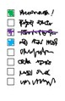
Planning
Plannen en organiseren bestaat in eerste instantie uit het opstellen van actielijsten (en afstrepen wanneer je iets hebt gedaan). Maar het is ook: op de kalender kijken wanneer dingen af moeten zijn, reke- ning houden met tegenslag, vooruitdenken en problemen voorko- men. Plan ook tijd in om met de opdrachtgever te praten (denk aan de reistijd!) en om aan jullie verslagen te werken.
Tot slot: verdeel het werk onder elkaar, probeer niet alles samen te doen. Bespreek regelmatig de planning met elkaar (in gesprek, niet alleen per txt). Signaleer tijdig knelpunten en los deze op.

Steen 3 is
Het is onze ambitie om:

Om een mooi plein te maken en dijkgraafplein vrolijker te maken
steen  3 |  | Teamontwikkelplan (TOP)

afgerond!

Teamontwikkelplan

Ons doel met de projectopdracht is:
Om te laten zien dat we hele slimme jongens zijn en het 1 van de mooiste pleintjes van Amsterdam willen maken

Dit past bij ons, omdat:

We er in de buurt wonen dus het ook een grote voordeel is voor ons.

In de communicatie met onze opdrachtgever letten we op:
De punten waar we aan moeten voldoen en wat we het best kunnen doen.

In de planning letten we op:

Dat alles op tijd af is zodat ons proces een goed zal hebben en zodat we niet op het laatste moment nog moeten werken.

